Page 305. Exercice 8.
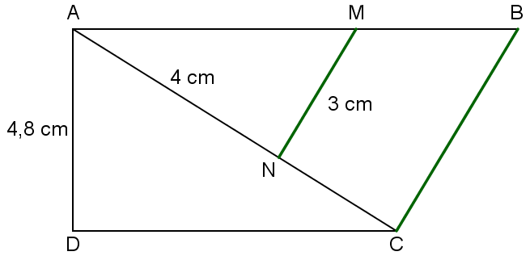
Sur la figure ci-dessous, les droites (MN) et (BC) sont parallèles et AB = 10 cm.

AD = 4,8 cm ; AN = 4 cm ; MN = 3 cm
a. Calcule BC.

b. Démontre que le triangle ABC est rectangle.

